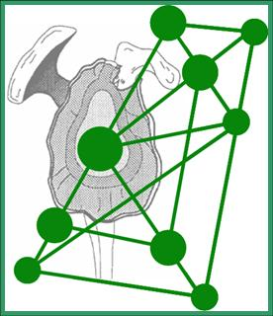
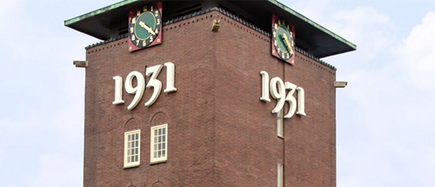

Joint Together III “Flexibility matters”

SchouderNetwerken Nederland
In samenwerking met
Werkgroep Schouder & Elleboog NOV

Vrijdag 15 december 2017

Congrescentrum 1931 Den Bosch
Oude Engelenseweg 1
5222 AA Den Bosch

www.schoudernetwerk.nl en www.werkgroepschouderenelleboog.nl

PROGRAMMA JOINT TOGETHER III:

8.30-9.00 Binnenkomst en registratie

ZAAL LIMOUSIN 2: PLENAIRE ZAAL
BLOK I Introduction
9.00 Welkom en SNN update Karin Hekman
9.10 3S vragenlijst onderzoek Gerard Koel
9.35 Shoulder arthroplasty; developments Andrew Wallace
10.00 Abstracts

10.45-11.15 Pauze

BLOK II The swimmers shoulder
11.15 – 12.00 Gold despite shoulderpain; How it’s done! Sharon Rouwerdael
Monica Solana Tramunt
12.00 – 12.30 The state of the art Filip Struyff

12.30-13.30 Lunch

BLOK III Parallel sessies (4) & Masterclasses (3) 13.30-15.00 (inclusief 15 min discussie)

Sessie 1. Manual Therapy (MT) and Shoulder Pain (SP) LIMOUSIN 1
13.30 MT in SP, general practitioners perspective Jan Winters
13.55 Effectiveness MT; what do we know? Gerard Koel
14.20 Manual therapy; effectiveness for SP in practice Lori Michener

Sessie 2. Multidisciplinaire aanpak; HMS en schouderpijn LIMOUSIN 2
13.30 HyperMobiliteit Syndroom (HMS) ; diagnostiek Peter van Tintelen
13.55 HMS en revalidatie Fiona Damstra
14.20 Multidisciplinaire aanpak van schouderpijn Ronald Kan

Sessie 3. Gleno Humerale Instabiliteit LIMOUSIN 3
13.30 Labrum anomalieën Nicole Pouilliart
13.55 Bankart repair; de gouden standaard? Michel vd Bekerom
14.20 Conservatief? Welke criteria bepalen de duur? Karin Hekman

Sessie 4. Stijve schouder DEXTER 11/12/13/14
13.30 Myofibroblasten activiteit Jeroen Alessi
13.55 Praktijk Handvatten Ruud Schuitemaker
14.20 post traumatische stijfheid Rinco Koorevaar

MCL 1. Masterclass Echografie DEXTER 17/18
13.30 Posterior Superior Impingement (PSI) Paul van der Tas
14.15 Onderzoek definities en verslaglegging Jacomine Blokvoort

MCL 2 Propriocepsis en motorisch control DEXTER 21/22/23/24
13.30 Proprioception; de basis voor motor control Gert Jan Kleinrensink
14.15 “Krachtig zonder rep’s en sets” Karin Geryszewski

MCL 3. Unusual cases DEXTER 27/28
13.30 Elleboog Jelle Heisen
14.15 TOS klachten Niels Pesser

15.00-15.30 Pauze

BLOK IV Best Practice in shoulderpain rehab
15.30 Topics:
* Most important outcome measurements Lori Michener
* State of the art scapular dysfunction
* STAR classification
* Topic for the coming years

16.15 Uitreiking abstractprijs Marcel/Hans
16.30 Afsluitende sessie / kennisquiz

17.00-18.00 Borrel

REGISTRATIEKOSTEN EN INSCHRIJVING
Registratie-kosten | On site:
Leden Schoudernetwerk NL: 100,- | 125,-
Leden WSE NOV 100,- | 125.-
Niet leden 175,- | 200,-
Inschrijving kan online via: http://excelcs.nl/site/schoudercongres/

CONGRESORGANISATIE EN INLICHTINGEN:
Excel Congresservice
(WWW.EXCELCS.NL)
Email: Info@excelcs.nl | Telefoon: 013 544 00 13

ACCREDITATIE:
Accreditatie is aangevraagd bij de KNGF, VSG, NOV en NVVH. Naar verwacht wordt het programma geaccrediteerd met 6 punten.

SPREKERS:
Andrew Wallace Orthopedic surgeon, Wellington Hosp. London
Lori Michener Research Professor, Physiotherapy dep, University of Southern Carolina
Michel van den Bekerom Orthopedisch chirurg, OLVG, Amsterdam
Nicole Poulliart Orthopedisch chirurg, UZ, Brussel
Karin Geryszewski Fysiotherapeut, Delft
Karin Hekman Fysiotherapeut, VUmc, Amsterdam
Gerard Koel Fysiotherapeut, Hengelo
Roger van Riet Orthopedisch Chirurg, AZ Monica, Antwerpen
Filip Struyf Prof. Kinesitherapie, Universiteit Antwerpen
Paul van der Tas Fysiotherapeut, echografist, Weerselo
Jacomien Blokvoort Fysiotherapeut, Borne
Jan Winters Onderzoeker, huisarts, UMC Groningen
Peter van Tintelen Revaldiatiearts, Reade, Amsterdam
Fiona Damstra Revalidatiearts, Reade, Amsterdam
Ronald Kan Fysiotherapeut, Heliomare, Wijk aan Zee
Jeroen Alessi Docent Fysiotherapie, Avans Hogeschool Breda
Ruud Schuitemaker Fysiotherapeut, Amsterdam
Rinco Koorevaar Orthopedisch chirurg, DZ, Deventer
Gert-Jan Kleinrensink Hoogleraar anatomie, EMC, Rotterdam
Jelle Heisen Fysiotherapeut, Amsterdam

SPONSOREN

